Санкт-Петербургский Национальный Исследовательский Университет

Информационных Технологий, Механики и Оптики

Факультет Компьютерных Технологий и Управления

Лабораторная работа №1

по дисциплине

«Программирование»

Вариант №618

Выполнил:

студент группы R3136

Обудов Владислав Антонович

Преподаватель:

Гаврилов Антон Валерьевич

Санкт-Петербург

2019 г.

1. Задание

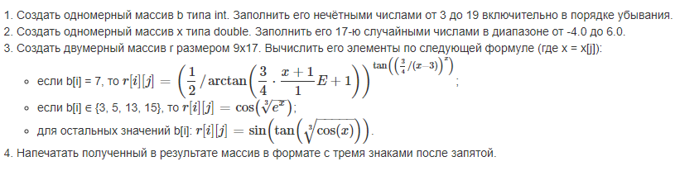

2. Код программы

import java.lang.Math;

// подключаем класс Math, в котором имеются необходимые методы и константы для решения задачи

public class lab1 {

public static void main(String[] args) {

int[] d = new int[] {19, 17, 15, 13, 11, 9, 7, 5, 3};

// d - массив нечетных чисел от 19 до 3 в порядке убывания

double[] x = new double[] {3.23d, 1.83d, -3.7d, 0d, 6d, -1.39d, 4.5d, 2.77d, 5.01d, 2.37d, 4.95d, -3d, -1.11d, -1.55d, 3.69d, -0.05d, 0.54d};

// x - массив случайных чисел в диапазоне [-4.0; 6.0]

double[][] m = new double[9][17];

// m - двумерный массив для записи результатов вычислений

int i,j = 0;

// i, j - целочисленные переменные для циклов for

for (i = 0; i < 9; i++) {

for (j = 0; j < 17; j++) {

if (d[i] == 7) {

m[i][j] = Math.pow(0.5/Math.atan(0.75 \* (x[j] + 1) \* Math.E + 1), Math.tan(Math.pow(0.75 / (x[j] - 3), x[j])));

} else if (d[i] == 3 || d[i] == 5 || d[i] == 13 || d[i] == 15) {

m[i][j] = Math.cos(Math.cbrt(Math.pow(Math.E, x[j])));

} else {

m[i][j] = Math.sin(Math.tan(Math.cbrt(Math.cos(x[j]))));

}

if (j < 16) {

System.out.printf("%.3f ", m[i][j]);

} else System.out.printf("%.3f%n", m[i][j]);

}

}

}

}

3. Результат работы программы

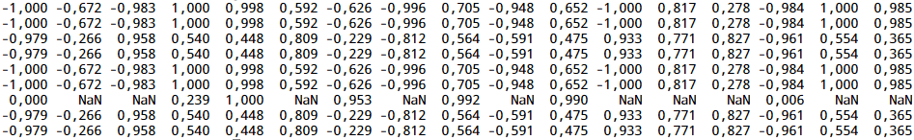

4. Вывод

В ходе работы я познакомился с языком программирования Java, освоил такие базовые навыки, как объявление переменных, использование условий и циклов, вывод на данных на экран, компиляция исходного кода в байт-код, сборка jar архива.